一，Spring体系结构

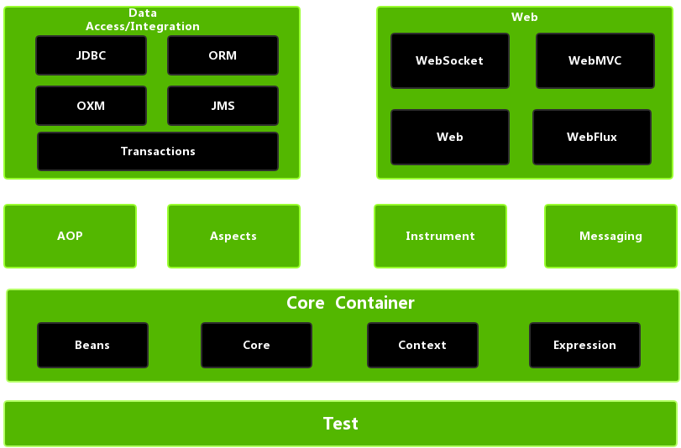

分为以下9个模块

1，数据访问/继承（Data Access/Integration）

包含了JDBC（spring-jdbc），ORM（spring-orm），OXM（spring-oxm）

JMS（spring-jms）,Tramsactions（事务）

2，Web层

3，面向切面模块（AOP）

提供面向切面的编程实现

4，Aspects

提供了与AspentJ的集成，AspectJ是一个AOP框架

5， Instrument

提供一些类级的工具支持和ClassLoader级的实现，用于服务器

Spring-instrument-tomcat模块：针对tomcat的instrument实现

6，消息发送（Message）

对Spring集成项目Message，MessageChannel，MessageHandler进行了抽象

7，核心容器（Core Container）——Most Important

8，测试模块（Test）